T.C
ÇELTİK KAYMAKAMLIĞI
ÇELTİK ÇOK PROGRAMLI ANADOLU LİSESİ MÜDÜRLÜĞÜ

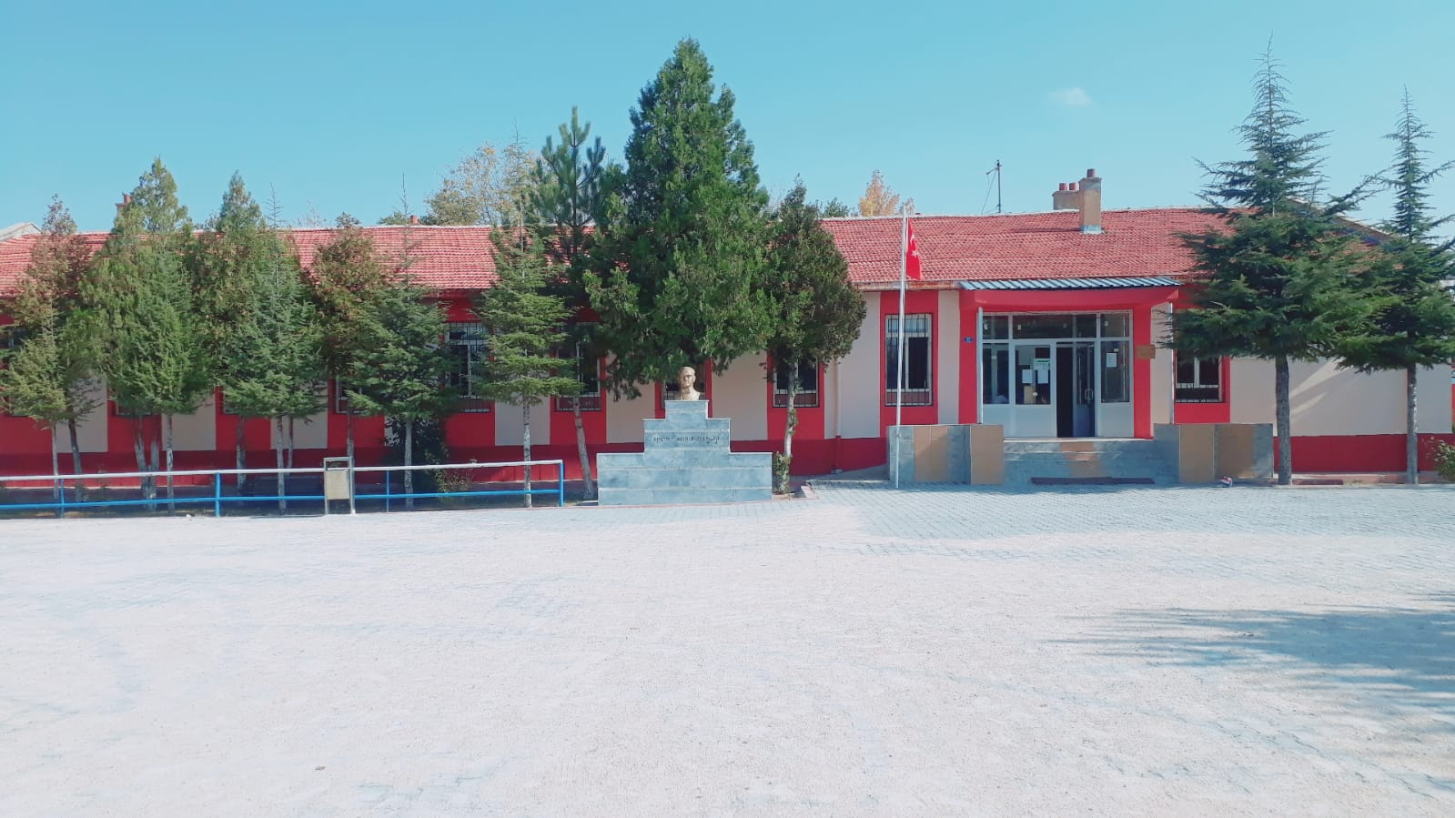

2024-2028 STRATEJİK PLANI



Sunuş
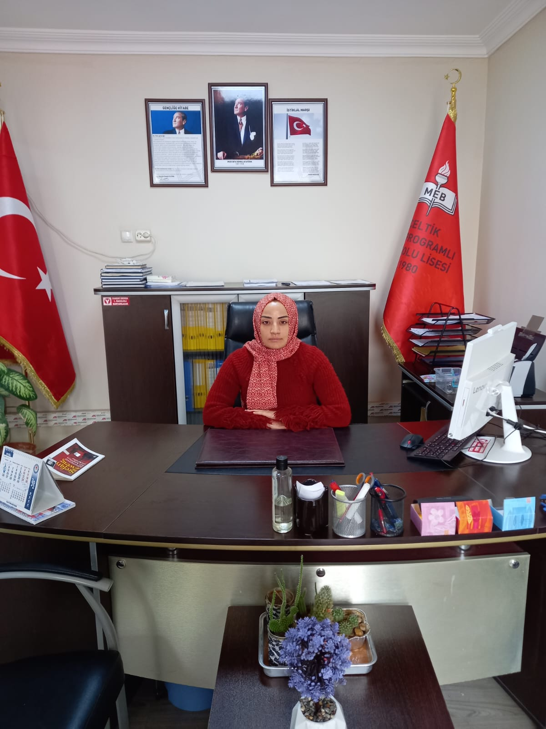
Ulu Önder Mustafa Kemal ATATÜRK’ün “Eğitimdir ki bir milleti ya özgür, bağımsız, şanlı, yüce bir sosyal toplum hâlinde yaşatır veya bir milleti esaret ve sefalete terk eder” sözlerinden yola çıkarak, eğitimde kaliteyi yakalamak için ortaokuldan bir üst öğrenim kurumuna, ortaöğretim kurumlarında ise yükseköğretime geçme başarısını üst seviyelere taşımak bizim hedefimiz olmalıdır.
2023 Eğitim Vizyonunun ortak noktasını Çeltik ilçemizde 21. Yüzyıl becerileri ile donatmak,
adil, insan merkezli, öğretmen temelli, evrensel kavramlar ve yeni uygulamalar ile esnek, beceri ve görgü odaklı; hesap verebilir, sürdürülebilir bir ilkesel duruş sergilemekle mümkün olacaktır.
Eğitim sistemimizin vazgeçilmezi ve değişmezi olan okullarımızın toplumsal kültürümüzü, kültürel zenginliklerimizi yaşatabilmeleri için rehberlik yapılmalıdır. Çağın gelişmelerine ayak uydurarak, yaygın eğitim kurumlarını da dâhil etmeli, kimin hangi rolde olacağını belirlemeli; anne ve babaları da eğitimin içine çekip strateji oluşturmalıdır. Eğitim öğretimde gelişen ve değişen çağın gereksinimlerini yenilikçi ve yapılandırmacı eğitim sistemiyle uygulanacak olan stratejik plana olan inancım tamdır. Temennim bu uygulamanın vatana, millete ve kökleri kadim medeniyetimize dayanan eğitimimize azami katkıları sağlamasıdır.
Hümeyra B. İLBEY
Okul Müdürü

İÇİNDEKİLER
Sunuş 3
İçindekiler 4
1. GİRİŞ ve PLAN HAZIRLIK SÜRECİ 5
2.DURUM ANALİZİ…………………………………………………………………………5
2.1.Okulun/Kurumun Kısa Tanıtımı………………………………………………...…………6
2.2.Uygulanmakta Olan Stratejik Planı Değerlendirme……………………………………….6
2.3.Mevzuat Analizi…………………………………………………………………………...6
2.4.Üst Politika Belgeleri Analizi…………………………………………………...................7
2.5.Program- Alt Program Analizi……………………………………………………………..8
2.6.Faaliyet Alanları ile Ürün Hizmetlerinin Belirlenmesi……………………….……………9
2.7.Paydaş Analizi…………………………………………………………………………….11
2.8.Kuruluş İçi Analiz………………………………………………………………………...15
2.9.Pestle Analizi……………………………………………………………………………..18
2.10. GZFT (Güçlü, Zayıf, Fırsat, Tehdit) Analizi…………………………………………...18
2.11. Tespitler ve İhtiyaçların Belirlenmesi………………….……………………………….21
3.GELECEĞE BAKIŞ……………………………………………………............................23
3.1. Misyonumuz……………………………………………………………………………...23
3.2. Vizyonumuz……………………………………………………………………………...23
3.3. Temel Değerlerimiz……………………………………………………………………...23
4.AMAÇ,HEDEF , PERFORMANS GÖSTERGELERİ ,STRATEJİLER İLE STRATEJİK PLANIN BELİRLENMESİ……………………………………………………………………...…….24
5.MALİYETLENDİRME…………………………………………………………………...31
6.İZLEME DEĞERLENDİRME…………………………………………………………..33

1.GİRİŞ ve PLAN HAZIRLIK SÜRECİ
2024-2028 dönemi stratejik plan hazırlanması süreci Üst Kurul ve Stratejik Plan Ekibinin oluşturulması ile başlamıştır. Ekip tarafından oluşturulan çalışma takvimi kapsamında ilk aşamada durum analizi çalışmaları yapılmış ve durum analizi aşamasında paydaşlarımızın plan sürecine aktif katılımını sağlamak üzere paydaş anketi, toplantı ve görüşmeler yapılmıştır.
Durum analizinin ardından geleceğe yönelim bölümüne geçilerek okulumuzun amaç, hedef, gösterge ve eylemleri belirlenmiştir. Çalışmaları yürüten ekip ve kurul bilgileri altta verilmiştir.

STRATEJİK PLAN ÜST KURULU

Üst Kurul Bilgileri |  | Ekip Bilgileri
Adı Soyadı | Unvanı | Adı Soyadı | Unvanı
HÜMEYRA BEHİYE İLBEY | OKUL MÜDÜRÜ | GÜLDALI ŞİMŞEK | BEDEN EĞİTİMİ ÖĞRETMENİ
FERAT BULUT | MÜDÜR YARDIMCISI | SÜMEYRA BAYRAM | MATEMATİK ÖĞRETMENİ
 |  | ÜMÜŞ GÖKALP | OKUL AİLE BİRLİĞİ BAŞKANI

2.DURUM ANALİZİ
Durum analizi bölümünde okulumuzun mevcut durumu ortaya konularak neredeyiz sorusuna yanıt bulunmaya çalışılmıştır.
Bu kapsamda okulumuzun/kurumuzun kısa tanıtımı, okul/kurum künyesi ve temel istatistikleri, paydaş analizi ve görüşleri ile okulumuzun/kurumumuzun Güçlü Zayıf Fırsat ve Tehditlerinin (GZFT) ele alındığı analize yer verilmiştir.

2.1.Okulun/Kurumun Kısa Tanıtımı
Okulumuz Konya’nın Çeltik ilçesinde, ilçe merkezinde bulunmaktadır. İlçemiz şehir merkezine 220 km uzaklıkta olup bu yönüyle il merkezine en uzak ikinci ilçe olma özelliğini taşımaktadır. Eskişehir, Ankara ve Afyonkarahisar iline sınır ilçe konumundadır.
Okulumuzda Anadolu Lisesi ve meslek bölümü olmak üzere iki faklı eğitim uygulanmaktadır. Meslek bölümünde bilgisayar ve bilişim bölümü vardır. Anadolu Lisesi bölümünde okuyan öğrencilerimiz bir üst eğitim kurumuna hazırlanmakta ve eğitim sürecini devam ettirmektedir. Üniversite başarımız geçmiş yıllara baktığımızda oldukça iyidir.
Öncelikli hedefimiz olarak ise öğretimin yanı sıra eğitim noktasında da istenilen kaliteyi yakalayabilmektir. Kendini yetiştirmiş, okuyan, araştıran, vatanını ve milletini seven, insani değerlere sıkı sıkıya bağlı bireyler yetiştirmek olacaktır. İnsan olmak ve iyi ve ahlaklı insan yetiştirmek öncelikli hedeflerimiz arasındadır.

2.2.Uygulanmakta Olan Stratejik Planı Değerlendirme
2019-2023 yılı Stratejik Planı amaçlanan hedefler doğrultusunda olumlu sonuçlar vermiştir. Ancak bina ve yerleşkeden kaynaklanan sorunların hala (derslik sayısının yetersiz olması)devam ettiği saptanmıştır. Okul ve veli işbirliği konusunda yapılan görüşmelere rağmen bazı velilerin ilgisizliği devam etmektedir.
2.3.Mevzuat Analizi

Çeltik Çok Programlı Anadolu Lisesi Müdürlüğü 2024-2028 Stratejik Planın hazırlanmasında aşağıdaki kanun ve yönetmelikler dikkate alınmıştır.
- 1739 Sayılı Milli Eğitim Temel Kanunu
- 657 Sayılı Devlet Memurları Kanunu
- Özel Öğretim Kurumları Yönetmeliği
- İl ve İlçe Milli Eğitim Müdürlükleri Yönetmeliği
- Ortaöğretim Kurumları Yönetmeliği
- İlköğretim Ve Ortaöğretim Kurumları Sosyal Etkinlikler Yönetmeliği
- Milli Eğitim Bakanlığı İle Diğer Bakanlıklara Bağlı Okullardaki Görevlileri Öğrencilerin Kılık Kıyafetlerine İlişkin Yönetmelik
- Milli Eğitim Bakanlığı Ve Bakanlığa Bağlı Kuruluşlardan Gelen Genelgeler
- MEB Talim Ve Terbiye Kurulu Başkanlığı Tarafından Onaylanmış Olan Öğretim Programlarının Uygulama Esasları İle İlgili Kurul Kararlar
2.4.Üst Politika Belgeleri Analizi

Okulumuza görev ve sorumluluk yükleyen amir hükümlerin tespit edilmesi için üst politika belgeleri taranmış ve bu belgelerde yer alan politikalar incelenmiştir. Analiz edilen belgelerden MEB 2024-2028 Stratejik Planı’nın stratejik amaç, hedef, performans göstergeleri ve stratejileri hazırlanırken yararlanılmıştır.
İlçe Milli Eğitim Müdürlüğü 2023 Eğitim Vizyonu merkezde olmak üzere üst politika belgeleri; temel üst politika belgeleri ve diğer üst politika belgeleri olarak iki bölümde ele alınmıştır. Stratejik plan ve üst politikalar arasında ilişki kurulması amacıyla analiz edilen belgelerden bazıları ise Tablo 2’de gösterilmiştir.

Tablo 2: Üst Politika Belgeleri
Temel Üst Politika Belgeleri | Diğer Üst Politika Belgeleri
Kalkınma Planları | TÜBİTAK Vizyon 2023 Eğitim ve İnsan Kaynakları Raporu
İlçe Milli Eğitim Müdürlüğü 2023 Eğitim Vizyonu | Diğer Kamu Kurum ve Kuruluşları Stratejik Planı

Milli Eğitim Şura Kararları

MEB 2019-2023 Stratejik Plan

2.5.Program –Alt Program Analizi

ARAŞTIRMA, GELİŞTİRME VE YENİLİK | ARAŞTIRMA ALTYAPILARI | Ülkemizin bilgi birikiminin arttırılmasına ve teknolojik gelişimine katkıda bulunmak üzere ortaöğretim kurumlarında araştırma altyapılarının kurulması ve kapasitelerinin güçlendirilmesi | Bölgesel, ulusal ve uluslararası öncelikleri dikkate alarak bilimsel çalışmalar yapmak ve desteklemek.
ARAŞTIRMA, GELİŞTİRME VE YENİLİK | ORTAÖĞRETİMDE BİLİMSEL ARAŞTIRMA VE GELİŞTİRME | Ortaöğretim kurumlarında inovasyon amaçlı bilimsel çalışmaların arttırılması | Bölgesel, ulusal ve uluslararası öncelikleri dikkate alarak bilimsel çalışmalar yapmak ve desteklemek.
ORTAÖĞRETİM HİZMETLERİ | ÖĞRETİM ELEMANLARININ MESLEKİ GELİŞİMİ | Alanında yetkin, araştırmacı, bilgi üreten ve aktaran öğretmenler yetiştirilmesi | Kurumsal gelişimin gerçekleştirilmesi için paydaş memnuniyetini esas alan işbirliği ve yenilikçilik kültürü oluşturmak.
ORTAÖĞRETİM HİZMETLERİ | ORTAÖĞRETİMDE ÖĞRENCİ YAŞAMI | Ortaöğretim öğrencilerine sunulan beslenme ve barınma hizmetlerinin kalitesinin artırılması; öğrencilerin kişisel ve sosyal gelişimi desteklenerek yaşam kalitesinin yükseltilmesi | Kurumsal amaç ve hedeflerin gerçekleşmesi için gerekli desteği sağlamak ve sürekli iyileştirmek.

2.6.Faaliyet Alanları İle Ürün Ve Hizmetlerin Belirlenmesi

Okulumuz; Konya ili Çeltik ilçesi Selçuk Mahallesi 70208 Sokak No: 10 adresinde ikamet edip 9, 10, 11 ve 12. Sınıfa kadar olan okul çağındaki çocuklarımızın cinsiyet gözetilmeksizin, T.C Anayasasının eğitimle ilgili hükümleri,1739 sayılı Milli Eğitim Temel Kanunu, Ortaöğretim Kurumları yönetmeliği doğrultusunda eğitim-öğretim görmelerine yardımcı olmak, onları Yükseköğretim kurumları ve iş hayatına hazırlamaktaır.
a) Eğitimi geliştirmeye yönelik görevler:
- Eğitim öğretim programlarının uygulanmasını sağlamak, uygulama rehberleri hazırlamak,
- Ders kitapları, öğretim materyalleri ve eğitim araç-gereçlerine ilişkin işlemleri yürütmek, etkin kullanımlarını sağlamak,
- Eğitimde fırsat eşitliğini sağlamak,
- Eğitime erişimi teşvik edecek ve artıracak çalışmalar yapmak,
- Eğitim hizmetlerinin yürütülmesinde verimliliği sağlamak,
- Eğitim kurumları ve öğrencilere yönelik araştırma geliştirme ve saha çalışmaları yapmak,
- Eğitim moral ortamını, okul ve kurum kültürünü ve öğrenme süreçlerini geliştirmek,
- Eğitime ilişkin projeler geliştirmek, uygulamak ve sonuçlarından yararlanmak,
- Eğitim hizmetlerinin geliştirilmesi amacıyla Bakanlığa tekliflerde bulunmak,
- Etkili ve öğrenci merkezli eğitimi geliştirmek ve iyi uygulamaları teşvik etmek.

b) Eğitim kurumlarına yönelik görevler:
- Eğitim ortamlarının fiziki imkânlarını geliştirmek,
- Resmi eğitim kurumlarının açılması, kapatılması ve dönüştürülmesi işlemlerini yürütmek,
- Öğrencilere barınma hizmeti sunulan eğitim kurumlarında bu hizmeti yürütmek,
- Eğitim kurumları arasında işbirliğini sağlamak,
- Eğitim kurumlarının idari kapasite ve yönetim kalitesinin geliştirilmesini sağlamak,
- Eğitim kurumlarının hizmet, verimlilik ve donatım standartlarını uygulamak, yerel ihtiyaçlara göre belirlenen çerçevede standartlar geliştirmek ve uygulamak,
- Eğitim kurumlarındaki iyi uygulama örneklerini teşvik etmek, yaygınlaşmasını sağlamak,
- Eğitim kurumları arasındaki kalite ve sayısal farklılıkları giderecek tedbirler almak,
- Kutlama veya anma gün ve haftalarının programlarını hazırlamak, uygulatmak
10) Öğrenci velileri ve diğer tarafların eğitime desteklerini sağlayıcı faaliyetler yapmak.

c) Öğrencilere yönelik görevler:
- Rehberlik ve yöneltme/yönlendirme çalışmalarını planlamak, yürütülmesini sağlamak,
- Öğrencilerin eğitim kurumlarına aidiyet duygusunu geliştirmeye yönelik çalışmalar yapmak, yaptırmak ve sonuçlarını raporlaştırmak,
- Öğrencilerin kayıt-kabul, nakil, kontenjan, ödül, disiplin ve başarı değerlendirme iş ve işlemlerinin yürütülmesini sağlamak,
- Öğrencilerin burslulukla ilgili işlemlerini yürütmek,
- Öğrencilerin ulusal ve uluslararası sosyal, kültürel, sportif ve izcilik etkinliklerine ilişkin iş ve işlemlerini yürütmek,
- Öğrencilerin okul başarısını artıracak çalışmalar yapmak, yaptırmak,
- Öğrencilerin eğitim sistemi dışında bırakılmamasını sağlayacak tedbirleri almak,
- Yurtdışında eğitim alan öğrencilerle ilgili iş ve işlemleri yürütmek,
- Öğrencilerin okul dışı etkinliklerine ilişkin çalışmalar yapmak, yaptırmak,
- Sporcu öğrencilere yönelik hizmetleri planlamak, yürütülmesini sağlamak.

ç) İzleme ve değerlendirmeye yönelik görevler:
- Eğitim kurumu yöneticilerinin performanslarını izlemek ve değerlendirmek,
- Eğitim öğretim programlarının uygulanmasını izlemek ve değerlendirmek,
- Öğretim materyallerinin kullanımını izlemek ve değerlendirmek,
- Öğretmen yeterliliklerini izlemek ve değerlendirmek.

Bunların yanında Milli Eğitim Bakanlığı İl ve İlçe Milli Eğitim Müdürlükleri Yönetmeliğinde belirtilen faaliyetleri kapsamaktadır.

2.7.Paydaş Analizi
Okulumuzun/Kurumumuzun temel paydaşları öğrenci, veli ve öğretmen olmakla birlikte eğitimin dışsal etkisi nedeniyle okul çevresinde etkileşim içinde olunan geniş bir paydaş kitlesi bulunmaktadır. Paydaşlarımızın görüşleri anket, toplantı, dilek ve istek kutuları, elektronik ortamda iletilen önerilerde dâhil olmak üzere çeşitli yöntemlerle sürekli olarak alınmaktadır.
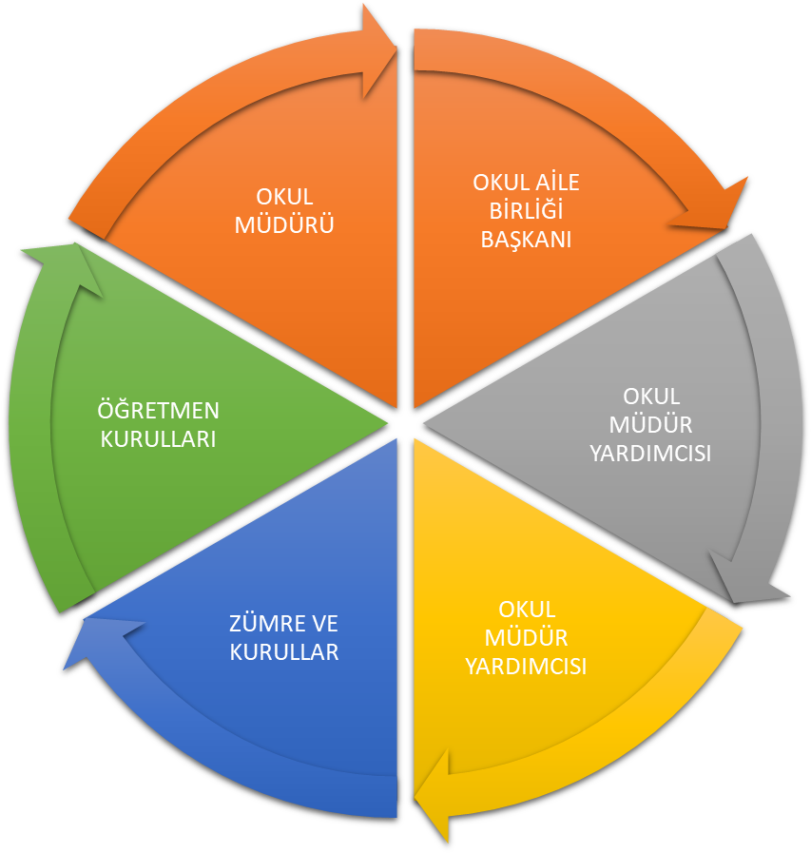

Paydaş anketlerine ilişkin ortaya çıkan temel sonuçlara altta yer verilmiştir:
Paydaş anketlerine ilişkin ortaya çıkan temel sonuçlara altta yer verilmiştir:

Öğrenci/Kursiyer Anketi Sonuçları:
Temel başlıklar halinde sıralayacak olursak çıkan sonuçlar şu şekildedir:

Öğrenciler, genel olarak öğretmenlerine ihtiyaç duyduklarında rahatlıkla görüşebildiklerini belirttiler.
Öğrenciler, genel olarak Okul müdürü ile ihtiyaç duyduğumda rahatlıkla konuşabildiklerini ifade ettiler.
Öğrenciler, okulun rehberlik servisinden yeterince yararlanamadıklarını belirtiler. Zira okulumuzda rehberlikçi bulunmadığından ilçe için ortak koordinatör rehberlik öğretmeninden yardım istenmektedir.
Öğrenciler, okula ilettikleri öneri ve isteklerinin dikkate alındığı belirttiler.
Öğrenciler, genel olarak okulda kendilerini güvende hissediyorlar.
Okulda öğrencilerle ilgili alınan kararlarda öğrencilerin görüşleri dikkate alınmaktadır.
Öğrenciler, öğretmenlerinin genel olarak yeniliğe açık olarak derslerini işlediklerini ve çeşitli yöntemler kullanmakta olduklarını belirttiler.
Öğrenciler, derslerde konuya göre uygun araç gereçler kullandıklarını ifade ettiler.
Öğrenciler, teneffüslerde ihtiyaçlarımı gideremediklerini belirttiler. Zira okulun bir kantini olmamakla birlikte köydeki marketlerin de okula hayli uzak olduğunu ifade ettiler.
Öğrenciler, genel olarak okulun içinin ve dışının gayet temiz olduğunu yazdılar.
Öğrenciler, okulun binası ve diğer fiziki mekânlarının genel olarak yetersiz olduğunu söylediler.
Öğrenciler, okul kantininde satılan malzemeler ilgili görüş belirtmediler. Çünkü okulun kantini yok.
Öğrenciler, Okulda yeterli miktarda sanatsal ve kültürel faaliyetler düzenlenmediğini bunun da fiziksel ortam eksikliğinden kaynaklandığını ifade ettiler.

Öğretmen Anketi Sonuçları:
Temel başlıklar halinde sıralayacak olursak çıkan sonuçlar şu şekildedir:

Okulumuzda/Kurumumuzda alınan kararlar, çalışanların katılımıyla alınır
maddesi ağırlıklı olarak kesinlikle katılıyorum şeklinde işaretlenmiştir.
Okuldaki/Kurumdaki tüm duyurular çalışanlara zamanında iletilir maddesi
ağırlıklı olarak kesinlikle katılıyorum şeklinde işaretlenmiştir.
Her türlü ödüllendirmede adil olma, tarafsızlık ve objektiflik esastır maddesi ağırlıklı olarak kesinlikle katılıyorum şeklinde işaretlenmiştir.
Kendimi, okulun/kurumun değerli bir üyesi olarak görürüm maddesi ağırlıklı olarak kesinlikle katılıyorum şeklinde işaretlenmiştir.
Çalıştığım okul/kurum bana kendimi geliştirme imkânı tanımaktadır maddesi
ağırlıklı olarak katılıyorum şeklinde işaretlenmiştir.
Okul/Kurum, teknik araç ve gereç yönünden yeterli donanıma sahiptir
maddesi ağırlıklı olarak kararsızım şeklinde işaretlenmiştir.
Okulda/Kurumda çalışanlara yönelik sosyal ve kültürel faaliyetler düzenlenir maddesi ağırlıklı olarak kesinlikle katılıyorum şeklinde işaretlenmiştir.
Okulda/Kurumlarda öğretmenler/çalışanlar arasında ayrım yapılmamaktadır
maddesi ağırlıklı olarak kesinlikle katılıyorum şeklinde işaretlenmiştir.
Okulumuzda/Kurumumuzda yerelde ve toplum üzerinde olumlu etki
bırakacak çalışmalar yapmaktadır maddesi ağırlıklı olarak kesinlikle
katılıyorum şeklinde işaretlenmiştir.
Yöneticilerimiz, yaratıcı ve yenilikçi düşüncelerin üretilmesini teşvik
etmektedir maddesi ağırlıklı olarak kesinlikle katılıyorum şeklinde
işaretlenmiştir.
Yöneticiler, okulun vizyonunu, stratejilerini, iyileştirmeye açık alanlarını vs.
çalışanlarla paylaşır maddesi ağırlıklı olarak kesinlikle katılıyorum şeklinde
işaretlenmiştir.
Okulumuzda sadece öğretmenlerin kullanımına tahsis edilmiş yerler yeterlidir maddesi ağırlıklı olarak katılmıyorum şeklinde işaretlenmiştir.
Alanıma ilişkin yenilik ve gelişmeleri takip eder ve kendimi güncellerim
maddesi ağırlıklı olarak kesinlikle katılıyorum şeklinde işaretlenmiştir.

Veli Anketi Sonuçları:
Temel başlıklar halinde sıralayacak olursak çıkan sonuçlar şu şekildedir:

İhtiyaç duyduğumda okul/kurum çalışanlarıyla rahatlıkla görüşebiliyorum maddesi ağırlıklı
olarak kesinlikle katılıyorum şeklinde işaretlenmiştir.
Bizi ilgilendiren okul/kurum duyurularını zamanında öğreniyorum maddesi ağırlıklı olarak
kesinlikle katılıyorum şeklinde işaretlenmiştir.
Öğrencimle ilgili konularda okulda rehberlik hizmeti alabiliyorum maddesi ağırlıklı olarak
kesinlikle katılmıyorum şeklinde işaretlenmiştir.

Okula/Kurumu ilettiğim istek ve şikâyetlerim dikkate alınıyor maddesi ağırlıklı olarak
kesinlikle katılıyorum şeklinde işaretlenmiştir.
Öğretmenler yeniliğe açık olarak derslerin işlenişinde çeşitli yöntemler kullanmaktadır
maddesi ağırlıklı olarak kesinlikle katılıyorum şeklinde işaretlenmiştir.
Okulda/Kurumu yabancı kişilere karşı güvenlik önlemleri alınmaktadır maddesi ağırlıklı
olarak kesinlikle katılıyorum şeklinde işaretlenmiştir.
Okulda/Kurumda bizleri ilgilendiren kararlarda görüşlerimiz dikkate alınır maddesi ağırlıklı
olarak kesinlikle katılıyorum şeklinde işaretlenmiştir.
E-Okul Veli Bilgilendirme Sistemi ile okulun internet sayfasını düzenli olarak takip ediyorum maddesi ağırlıklı olarak kararsızım şeklinde işaretlenmiştir.
Çocuğumun okulunu sevdiğini ve öğretmenleriyle iyi anlaştığını düşünüyorum maddesi
ağırlıklı olarak kesinlikle katılıyorum şeklinde işaretlenmiştir.
Okul/Kurum, teknik araç ve gereç yönünden yeterli donanıma sahiptir maddesi ağırlıklı
olarak kararsızım şeklinde işaretlenmiştir.
Okul/Kurum her zaman temiz ve bakımlıdır maddesi ağırlıklı olarak kesinlikle katılıyorum
şeklinde işaretlenmiştir.
Okulun/Kurumun binası ve diğer fiziki mekânlar yeterlidir maddesi ağırlıklı olarak kararsızım
şeklinde işaretlenmiştir.
Okulumuzda/Kurumumuzda yeterli miktarda sanatsal ve kültürel faaliyetler düzenlenmektedir maddesi ağırlıklı olarak kesinlikle katılıyorum şeklinde işaretlenmiştir.

2.8.Kurum İçi Analiz

Okul/Kurum Künyesi
Okulumuzun/Kurumumuzun temel girdilerine ilişkin bilgiler altta yer alan okul künyesine ilişkin tabloda yer almaktadır.

Temel Bilgiler Tablosu- Okul/Kurum Künyesi
İli: KONYA |  |  |  |  | İlçesi: ÇELTİK
Adres: | Selçuk Mahalesi 70208 Sok.  NO: 10 Çeltik/ KONYA |  |  |  | Coğrafi Konum (link): |  | BAŞKENTE 140 KM, İL MERKEZİNE 220 KM UZAKLIKTA BULUNMAKTADIR.
Telefon Numarası: | 0332 871 20 15 |  |  |  | Faks Numarası: |  | YOK
e- Posta Adresi: | celtikcpal@gmail.com |  |  |  | Web sayfası adresi: |  | http://celtikcplisesi.meb.k12.tr/
Kurum Kodu: | 751563 |  |  |  | Öğretim Şekli: |  | Tam Gün
Okulun/Kurumun  Hizmete Giriş Tarihi: 1968 |  |  |  |  | Toplam Çalışan Sayısı |  | 14  (12 ÖĞRETMEN 2 HİZMETLİ)
Öğrenci Sayısı: |  | Kız | 59 |  | Öğretmen Sayısı | Kadın | 7
 |  | Erkek | 83 |  | Öğretmen Sayısı | Erkek | 5
 |  | Toplam | 142 |  | Öğretmen Sayısı | Toplam | 12
Derslik Başına Düşen Öğrenci Sayısı |  |  |  | :28 | Şube Başına Düşen Öğrenci Sayısı |  |  | 17
Öğretmen Başına Düşen Öğrenci Sayısı |  |  |  | :11 | Şube Başına 30’dan Fazla Öğrencisi Olan Şube Sayısı |  |  | 1
Öğrenci Başına Düşen Toplam Gider Miktarı |  |  |  | - | Öğretmenlerin Kurumdaki Ortalama Görev Süresi |  |  | 3

Çeltik Çok Programlı Anadolu Lisesi Müdürlüğü Teşkilat Yapısı
Hümeyra B. İLBEY
Okul Müdürü

Ferat BULUT
Müdür Yardımcısı

Çalışan Bilgileri Tablosu
Unvan | Erkek | Kadın | Toplam
Okul Müdürü ve Müdür Yardımcısı | 1 | 1 | 2
Sınıf Öğretmeni | - | - | -
Branş Öğretmeni | 5 | 7 | 12
Rehber Öğretmen | 1 | - | 1
İdari Personel | - | - | -
Yardımcı Personel | 2 | - | 2
Güvenlik Personeli | - | - | -
Toplam Çalışan Sayıları | 9 | 8 | 17

Okulumuz/Kurumumuz Bina ve Alanları
Okulumuzun/Kurumumuz binası ile açık ve kapalı alanlarına ilişkin temel bilgiler altta yer almaktadır.

Okul/Kurum Yerleşkesine İlişkin Bilgiler
Okul/Kurum Bölümleri |  | Özel Alanlar | Var | Yok
Okul/Kurum Kat Sayısı | 1 | Çok Amaçlı Salon |  | +
Derslik Sayısı | 5 | Çok Amaçlı Saha |  | +
Derslik Alanları (m2) | 34.75 | Kütüphane |  | +
Kullanılan Derslik Sayısı | 5 | Fen Laboratuvarı |  | +
Şube Sayısı | 8 | Bilgisayar Laboratuvarı | +
İdari Odaların Alanı (m2) | 40 | İş Atölyesi |  | +
Öğretmenler Odası (m2) | 25 | Beceri Atölyesi |  | +
Okul/Kurum Oturum Alanı (m2) | 610 | Pansiyon |  | +
Okul/Kurum Bahçesi (Açık Alan) (m2) | 6106
Sanatsal, bilimsel ve sportif amaçlı toplam alan (m²) | -
Tuvalet Sayısı | 3
Diğer

Sınıf ve Öğrenci Bilgileri
Okulumuzda yer alan sınıfların öğrenci sayıları alttaki tabloda verilmiştir.

SINIFI | Kız | Erkek | Toplam
9-A | 9 | 15 | 24
9-AMP | 3 | 4 | 7
10-A | 11 | 10 | 21
10-AMP | - | 7 | 7
11-A | 18 | 13 | 31
11-AMP | - | 5 | 5
12-A | 16 | 13 | 29
12-AMP | 1 | 13 | 14

Donanım ve Teknolojik Kaynaklarımız
Teknolojik kaynaklar başta olmak üzere okulumuzda bulunan çalışır durumdaki donanım malzemesine ilişkin bilgiye alttaki tabloda yer verilmiştir.
Teknolojik Kaynaklar Tablosu
Akıllı Tahta Sayısı | 7 | TV Sayısı | 2
Masaüstü Bilgisayar Sayısı | 17 | Yazıcı Sayısı | -
Taşınabilir Bilgisayar Sayısı | 1 | Fotokopi Makinası Sayısı | 2
Projeksiyon Sayısı | 1 | İnternet Bağlantı Hızı | Fiber
Diğer

2.9.Pestle (Politik, Ekonomik, Sosyo-Ekonomik, Ekolojik, Etik) Analizi
Okulumuz ilçe merkezinde bulunmaktadır. Ulaşım kolaylığı münasebetiyle tercih edilen bir kurum durumundadır.Okulumuz kurulduğu yıldan bu yana çeşitli üniversite bölümlerine birçok öğrenci yerleştirmiştir. Gerek akademik gerekse sportif anlamda son dönemlerde tekrar yükselişe geçen okulumuz 2020 yılında psikolojik danışmanlık ve rehberlik hizmetleri, 2022 yılında sınıf öğretmenliği, özel eğitim öğretmenliği, İslami İlimler fakültelerine ve çeşitli iki yıllık bölümlere öğrenci yerleştirmiştir.
Okul binamız 1 katlı olup dikdörtgen bir yapıya sahiptir. Binamızda 5 derslik ve 1 bilgisayar laboratuvarı vardır. Engelli öğrenci rampası mevcuttur. Okulumuzun bahçesi geniş olup çam ağaçları ve çeşitli ağaçlar çevrilidir.

2.10.GZFT (Güçlü, Zayıf, Fırsat, Tehdit) Analizi
Okulumuzun/Kurumumuzun temel istatistiklerinde verilen okul/kurum künyesi, çalışan bilgileri, bina bilgileri, teknolojik kaynak bilgileri ve paydaş anketleri sonucunda ortaya çıkan sorun ve gelişime açık alanlar iç ve dış faktör olarak değerlendirilerek GZFT tablosunda belirtilmiştir. Dolayısıyla olguyu belirten istatistikler ile algıyı ölçen anketlerden çıkan sonuçlar tek bir analizde birleştirilmiştir.
Okulun/Kurumun güçlü ve zayıf yönleri donanım, malzeme, çalışan, iş yapma becerisi, kurumsal iletişim gibi çok çeşitli alanlarda kendisinden kaynaklı olan güçlülükleri ve zayıflıkları ifade etmektedir ve ayrımda temel olarak okul/kurum müdürü/müdürlüğü kapsamından bakılarak iç faktör ve dış faktör ayrımı yapılmıştır.

İçsel Faktörler
Güçlü Yönler
Öğrenciler | Katılım ve süreklilik tamdır. Dersler ve kurslar öğretmenlerimizin özverisi ve öğrencilerimizin gayreti ile verimli geçmektedir. Öğretmen ve öğrencilerimizin içsel motivasyonu tamdır. Kurs dışı denemelere ve taramalara katılım sevindirici seviyededir.
Çalışanlar | Çalışanlar gerek öğretmenlerle gerekse idare ile eşgüdümlü ve uyumlu bir çalışma süreci geçirmektedir.
Veliler | Veliler öğrencilerin akademik yönlerini kısmen denetlemektedirler.
Bina ve Yerleşke | Derslik sayısı yetersiz olmakla birlikte mesleki bölüm atölyesi sınıf olarak kullanılmaktadır. Tuvalet sayısı yeterlidir.
Donanım | İnternet alt yapısı ve tesisatlar iyidir.
Bütçe | -
Yönetim Süreçleri | Süreçlerin takibi sağlanmaktadır ve önemseldir.
İletişim Süreçleri | Öğrenci, öğretmen ve veli iletişim süreci sağlıklı olarak ilerlemektedir.

Zayıf Yönler
Öğrenciler/Kursiyerler | Bazı öğrenciler kursa ve derslerine gereken ehemmiyeti vermemekte ısrarcıdır.
Veliler | Kimi velilerde öğrenciye karşı sorumsuzluk söz konusudur.
Bina ve Yerleşke | Sportif ve sanatsal faaliyetler için gerekli ortam sayısı yok denecek kadar azdır.  Mescit bulunmamaktadır.
Donanım | Akıllı Tahta sayısı yeterlidir.

Dışsal Faktörler
Fırsatlar
Politik | Hükümet politikaları  Uluslararası ilişkiler
Ekonomik | Genel bütçe, Döner Sermaye Okul Aile Birliği, Yerel Yönetim
Sosyolojik | Gelir dağılımı  Toplumun yaş ve eğitim dağılımı  Doğum artış oranı ve ortalama ömür  Toplumdaki etik değerler
Teknolojik | Kurumun teknolojik alt yapısı  Teknolojiyi kullanma düzeyi ve alternatif ve yeni teknolojiler
Mevzuat-Yasal | Kurumlar arası işbirliğinin olması  MEB’in Dünya bankası ve AB fonlarından yararlanılıyor olması.
Ekolojik | Okulun çevresindeki bitki örtüsü, doğal oluşumlar, bölgenin iklimi, yer altı zenginlikleri, doğal kaynaklar vb.

Tehditler
Politik | Yanlış stratejiler geliştirme
Ekonomik | Genel bütçe, Döner Sermaye Okul Aile Birliği, Yerel Yönetim gibi gelir olanaklarının yanlış yönetimi
Sosyolojik | Kültürel zorbalık, akran zorbalığı, kültürel emperyalizm
Teknolojik | Kurumun teknolojik alt yapısı ve Teknolojisinin bilinçsiz kullanımı
Mevzuat-Yasal | Kurumlar arası işbirliğinin olmaması
Ekolojik | Okulun çevresindeki bitki örtüsü, doğal oluşumlar, bölgenin iklimi, yer altı zenginlikleri, doğal kaynaklardan habersiz kalınması ya da görmezden gelinmesi.

2.11.Tespit ve İhtiyaçların Belirlenmesi
Gelişim ve sorun alanları analizi ile GZFT analizi sonucunda ortaya çıkan sonuçların planın geleceğe yönelim bölümü ile ilişkilendirilmesi ve buradan hareketle hedef, gösterge ve eylemlerin belirlenmesi sağlanmaktadır.
Gelişim ve sorun alanları ayrımında eğitim ve öğretim faaliyetlerine ilişkin üç temel tema olan Eğitime Erişim, Eğitimde Kalite ve Kurumsal Kapasite kullanılmıştır.
- Eğitime Erişim: Öğrencinin eğitim faaliyetine erişmesi ve tamamlamasına ilişkin süreçleri,
- Eğitimde Kalite: Öğrencinin akademik başarısı, sosyal ve bilişsel gelişimi ve istihdamı da dâhil olmak üzere eğitim ve öğretim sürecinin hayata hazırlama evresini,
- Kurumsal Kapasite: Kurumsal yapı, kurum kültürü, donanım, bina gibi eğitim ve öğretim sürecine destek mahiyetinde olan kapasiteyi belirtmektedir.

Eğitime Erişim | Eğitimde Kalite | Kurumsal Kapasite
Okullaşma Oranı | Akademik Başarı | Kurumsal İletişim
Okula Devam/ Devamsızlık | Sosyal, Kültürel ve Fiziksel Gelişim | Kurumsal Yönetim
Okula Uyum, Oryantasyon | Sınıf Tekrarı | Bina ve Yerleşke
Özel Eğitime İhtiyaç Duyan Bireyler | İstihdam Edilebilirlik ve Yönlendirme | Donanım
Yabancı Öğrenciler | Öğretim Yöntemleri | Temizlik, Hijyen
Hayat Boyu Öğrenme | Ders araç gereçleri | İş Güvenliği, Okul Güvenliği
 |  | Taşıma ve servis

Gelişim ve Sorun Alanlarımız
1.TEMA: EĞİTİM VE ÖĞRETİME ERİŞİM
1 | Ulaşım ve iletişim imkânlarının gelişmiş olması.
2 | Özel Öğretim Kurumu açmaya istekli girişimcilerin bulunması  Eğitim ve Öğretimde Kalite
3 | Bakanlık, İl, İlçe MEM ile iş birliğinin güçlü olması
4 | Üniversite iş birliği nedeniyle okulun personeline yönelik hizmet içi eğitim ihtiyacının hemen karşılanabilir olması

2.TEMA: EĞİTİM VE ÖĞRETİMDE KALİTE
1 | Okulun üniversitelerle iş birliğinin gelişmiş olması
2 | İnsan ve malî kaynaklarının yeterli olması
3 | Okulun fizikî kapasitesinin yeterli olması
4 | Sınıf öğrenci mevcutlarının standarda uygun olması
5 | Veli okul iş birliğinin gelişmiş olması
6 | Okula yönelik veli ve toplum desteğinin güçlü olması.

3.TEMA: KURUMSAL KAPASİTE
1 | Okul/Kurumun sistemleri, teknolojisi, gelenekleri, değer yargıları, fiziki yapısı ve diğer özelliklerinin ihtiyaçları karşılar nitelikte olması
2 | Okul/Kurumun içinde bulunduğu çevre, bölge, ülke ve dünya koşulları. Değişen değerler, ekonomik koşullar, yeni beklentiler, hızla gelişen teknoloji ve dünyadaki değişime ayak uydurabilmesi
3 | Okulun başarısını arttıracak ve gelişmesini sağlayacak dışsal bilgi ve haberler, yine kurum dışındaki kişi ve kurumlardan toplanması, kontrol edilerek doğrulanması değerlendirilmesi ve okul içindeki kişilere aktarılarak, gerekli mercilerin bilgilendirilmesi
4 | STK’ların eğitime katkı sunması
5 | Hayırseverlerin eğitimi destekleyici faaliyetlerde sorumluluk alması
6 | Yerel yönetimlerin eğitim konusunda özverili olması ve katkı sunması

3.GELECEĞE BAKIŞ
Okul/Kurum Müdürlüğümüzün Misyon, Vizyon, temel ilke ve değerlerinin oluşturulması kapsamında öğretmenlerimiz, öğrencilerimiz, velilerimiz, çalışanlarımız ve diğer paydaşlarımızdan alınan görüşler, sonucunda stratejik plan hazırlama ekibi tarafından oluşturulan Misyon, Vizyon, Temel Değerler; Okulumuz/Kurulumuz üst kurulana sunulmuş ve üst kurul tarafından onaylanmıştır.

3.1.Misyonumuz
Tüm öğrencilerimizin etkili, verimli, eğitim ve öğretimlerinin gerçekleşmesi için elimizdeki imkânları en üst düzeye çıkartarak Atatürk ilke ve inkılapları çerçevesinde vatanını ve milletini seven, anlayışlı, saygılı, araştırmacı, analitik düşünmeyi benimsemiş bir gençlik oluşturmak ve onları günümüzün gerektirdiği bilgi ve becerilerle donatarak yaşama hazırlamaktır.

3.2.Vizyonumuz
Bilimsel ve teknolojik esaslara ve yeniliklere açık, çevre ve ülke ihtiyaçlarına uygun metotlu çalışan, sürekli olarak gelişen ve yenileşen,, bir sonraki eğitim kurumuna hazırlanan, maddi ve manevi bakımdan donatılmış, etkili, nitelikli, çağdaş ve demokratik bireyler yetiştirmektir.
3.3.Temel Değerlerimiz
Etik değerlere bağlılık
Her alanda iletişim ve işbirliği
Öğrenci merkezli bir yapı
Fizyolojik, psikolojik ve sosyal gelişimi esas almak
Kendisiyle ve çevresiyle barışık olmak
Bilimsellik
Liyakat
Ülke sorunlarına duyarlı
Aktif Katılım

4.AMAÇ, HEDEF, PERFORMANS GÖSTERGELERİ VE EYLEMLER
Amaç 1: Bütün öğrencilerimize, medeniyetimizin ve insanlığın ortak değerleri ile çağın gereklerine uygun bilgi, beceri, tutum ve davranışların kazandırılması sağlanacaktır.
Hedef 1.1: Tüm alanlarda ve eğitim kademelerinde, öğrencilerimizin her düzeydeki yeterliliklerinin belirlenmesi, izlenmesi ve desteklenmesi için etkin bir ölçme ve değerlendirme sistemi kurulacaktır.
Hedef 1.2: Öğrencilerin yaş, okul türü ve programlarına göre gereksinimlerini dikkate alan beceri temelli yabancı dil yeterlilikleri sistemine geçilecektir.
Hedef 1.3: Öğrenme süreçlerini destekleyen dijital içerik ve beceri destekli dönüşüm ile ülkemizin her yerinde yaşayan öğrenci ve öğretmenlerimizin eşit öğrenme ve öğretme fırsatlarını yakalamaları ve öğrenmenin sınıf duvarlarını aşması sağlanacaktır.
Hedef 1.4: Etkin bir rehberlik anlayışıyla, öğrencilerimizi ilgi ve becerileriyle orantılı bir şekilde üst öğrenime veya istihdama hazır hale getiren daha kaliteli bir kurum yapısına geçilecektir.

Hedef 1.5: Öğrenme kazanımlarını takip eden ve velileri de sürece dâhil eden bir yönetim anlayışı ile öğrencilerimizin akademik başarıları ve sosyal faaliyetlere etkin katılımı artırılacaktır.

PERFORMANS GÖSTERGELERİ
No | PERFORMANS  GÖSTERGESİ | Mevcut | HEDEF
No | PERFORMANS  GÖSTERGESİ | 2022 | 2023 | 2024 | 2025 | 2026 | 2027
PG.2.1.1 | Ortaöğretim programlarına kabul edilen öğrencilerin niteliklerini artırmak. | %70 | %75 | %80 | %85 | %90 | %95
PG.2.1.2 | Kütüphaneyi geliştirmek / güçlendirmek. | %40 | %50 | %60 | %70 | %80 | %90
PG.2.1.3 | Öğrencilerin sosyal ve kişisel gelişimlerini desteklemek. | %65 | %75 | %80 | %85 | %90 | %95
PG.2.1.4 | Araştırma ve geliştirme çalışmalarının çevreye, ulusal ve uluslararası ihtiyaçlara uygunluğunu sağlamak. | %30 | %40 | %50 | %60 | %70 | %80
PG.2.1.5 | Ortaöğretim kurumunun bilinirliğini ve marka değerini artırmak. | %20 | %50 | %60 | %70 | %80 | %90
PG.2.1.6 | Mezun olan öğrencilerimizle iletişimi daha güçlü ve etkin hale getirmek. | %40 | %50 | %60 | %70 | %80 | %90
PG.2.1.7 | Bilgiye ulaşım sorunlarını aşmak. | %50 | %60 | %70 | %80 | %90 | %99

No | EYLEM İFADESİ | EYLEM SORUMLUSU
2.1.1 | Başarılı mezunların tanıtım ve model gösterilmeleri. | H.Behiye İLBEY
2.1.2 | Sağlık ve sosyal imkânları arttırmak. | Sümeyra BAYRAM
2.1.3 | Öğrencilere sunulan sosyal hizmetleri (Spor, barınma, beslenme, sağlık vs.) iyileştirmek. | Güldalı ŞİMŞEK

EYLEM PLANI

PERFORMANS GÖSTERGELERİ
No | PERFORMANS  GÖSTERGESİ | Mevcut | HEDEF
No | PERFORMANS  GÖSTERGESİ | 2022 | 2023 | 2024 | 2025 | 2026 | 2027
PG.2.2.1 | Öğretmen başına düşen öğrenci sayısı | 11 | 9 | 8 | 7 | 6 | 5
PG.2.2.2 | Öğretmen başına ortalama hizmet içi faaliyet sayısı | 3 | 4 | 5 | 6 | 7 | 10
PG.2.2.3 | Öğrenci başına bir yılda okunan kitap sayısı | 10 | 12 | 15 | 18 | 20 | 25
PG.2.2.4 | Öğretmenlerin çalışma motivasyonunu artırmaya yönelik faaliyet sayısı. | 3 | 5 | 7 | 9 | 10 | 12

EYLEM PLANI
No | EYLEM İFADESİ | EYLEM SORUMLUSU
2.2.1 | Memnuniyet Anketi | Hümeyra Behiye İLBEY
2.2.2 | Başarılı öğrencilerin ödüllendirilmesi | Ferat BULUT
2.2.3 | Öğrenciler arası kitap okuma yarışması yapılması | Nermin AKAN
2.2.4 | Velilere farklı konularda seminerler verilmesi | İsa İNAL

Amaç 2: Çağdaş normlara uygun, etkili, verimli yönetim ve organizasyon yapısı ve süreçleri hâkim kılınacaktır.
Hedef 2.1: Yönetim ve öğrenme etkinliklerinin izlenmesi, değerlendirilmesi ve geliştirilmesi amacıyla veriye dayalı yönetim yapısına geçilecektir.
Hedef 2.2: Öğretmen ve okul yöneticilerinin gelişimlerini desteklemek amacıyla yeni bir mesleki gelişim anlayışı, sistemi ve modeli oluşturulacaktır.
Hedef 2.3: Eğitimin niteliğinin artırılması ve okullarda planlı yönetim anlayışının yerleşmesi amacıyla bütçe ile plan bağını kuran verimli bir finansman modeline geçilecektir.
Hedef 2.4: Kurumsal rehberlik ve teftiş sistemi okul geliştirme amaçlı rehberlik boyutunu öne çıkaracak şekilde yeniden yapılandırılacaktır.
Amaç 3: Öğrencileri ilgi, yetenek ve kapasiteleri doğrultusunda hayata ve üst öğretime hazırlayan bir ortaöğretim sistemi ile toplumsal sorunlara çözüm getiren, ülkenin sosyal, kültürel ve ekonomik kalkınmasına katkı sunan öğrenciler yetiştirilecektir.

Hedef 3.1:Kayıt bölgemizde yer alan çocukların okullaşma oranları artırılacak ve öğrencilerin uyum ve devamsızlık sorunları da giderilecektir.
Hedef 2.2: Ortaöğretim, değişen dünyanın gerektirdiği becerileri sağlayan ve değişimin aktörü olacak öğrenciler yetiştiren bir yapıya kavuşturulacaktır.

PERFORMANS GÖSTERGELERİ
No | PERFORMANS  GÖSTERGESİ | Mevcut | HEDEF
No | PERFORMANS  GÖSTERGESİ | 2022 | 2023 | 2024 | 2025 | 2026 | 2027
PG.1.1.1 | Kayıt bölgesindeki öğrencilerden okula kayıt yaptıranların oranı (%) | %75 | %80 | %85 | %90 | %95 | %99
PG.1.1.4 | Bir eğitim ve öğretim döneminde 20 gün ve üzeri devamsızlık yapan öğrenci oranı (%) | %10 | %8 | %6 | %4 | %2 | %1

EYLEM PLANI
No | EYLEM İFADESİ | EYLEM SORUMLUSU | EYLEM TARİHİ
1.1.1. | Kayıt bölgesinde yer alan öğrencilerin tespiti çalışması yapılacaktır. | Okul Stratejik Plan Ekibi | 01 -20 Eylül
1.1.2 | Devamsızlık yapan öğrencilerin tespiti ve erken uyarı sistemi için çalışmalar yapılacaktır. | Müdür Yardımcısı | 01 -20 Eylül
1.1.3 | Devamsızlık yapan öğrencilerin velileri ile özel aylık toplantı ve görüşmeler yapılacaktır. | Rehberlik Servisi | Her ayın son haftası

Amaç 4: Özel eğitim ve rehberlik hizmetlerinin etkinliği artırılarak bireylerin bedensel, ruhsal ve zihinsel gelişimleri desteklenecektir.
Hedef 4.1: Öğrencilerin mizaç, ilgi ve yeteneklerine uygun eğitimi alabilmelerine imkân veren işlevsel bir psikolojik danışmanlık ve rehberlik yapılanması kurulacaktır.
Hedef 4.2: Özel eğitim ihtiyacı olan bireyleri akranlarından soyutlamayan ve birlikte yaşama kültürünü güçlendiren eğitimde adalet temelli yaklaşım modeli geliştirilecektir.
Hedef 4.3: Ülkemizin kalkınmasında önemli bir kaynak niteliğinde bulunan özel yetenekli öğrencilerimiz, akranlarından ayrıştırılmadan doğalarına uygun bir eğitim yöntemi ile desteklenecektir.
Amaç 5: Mesleki ve teknik eğitim ve hayat boyu öğrenme sistemleri toplumun ihtiyaçlarına ve işgücü piyasası ile bilgi çağının gereklerine uygun biçimde düzenlenecektir.
Hedef 5.1: Mesleki ve teknik eğitime atfedilen değer ve erişim imkânları artırılacaktır.
Hedef 5.2: Mesleki ve teknik eğitimde yeni nesil öğretim programları geliştirilecek, beşeri ve fiziki altyapı iyileştirilecektir.
Hedef 5.3: Mesleki ve teknik eğitim-istihdam-üretim ilişkisi güçlendirilecektir.
Hedef 5.4: Bireylerin iş ve yaşam kalitelerini yükseltmek amacıyla hayat boyu öğrenme katılım ve tamamlama oranları artırılacaktır.
Amaç 6: Ülkemizdeki standartlar gözetilerek ilçemizdeki okullarımız için destekleyici bir özel öğretim yapısına geçilecektir.
Hedef 6.1: Özel öğretime devam eden öğrenci oranları artırılarak özel öğretim kurumlarının yönetim ve teftiş yapısı güçlendirilecektir.
Hedef 6.2: Sertifika eğitimi veren kurumların niteliğini artırmaya yönelik düzenlemeler yapılacaktır.
Amaç 7: Beşerî, fizikî, malî ve teknolojik yapı ile yönetim ve organizasyon yapısını iyileştirerek, eğitime erişimi ve eğitimde kaliteyi artıracak etkin ve verimli bir kurumsal yapıyı tesis etmek.

Hedef 7.1:Yönetim ve öğrenme etkinliklerinin izlenmesi, değerlendirilmesi ve geliştirilmesi amacıyla veriye dayalı yönetim yapısına geçilecektir.
Hedef 7.2: İnsan kaynağının verimli kullanılması ve hakkaniyetli bir şekilde ödüllendirilmesi sağlanacaktır.
PERFORMANS GÖSTERGELERİ

No | PERFORMANS  GÖSTERGESİ | Mevcut | HEDEF
No | PERFORMANS  GÖSTERGESİ | 2022 | 2023 | 2024 | 2025 | 2026 | 2027
PG.3.1.1 | Koridor için alınan demirbaş sayısı | 63 | 65 | 70 | 75 | 80 | 85
PG.3.1.2 | Ders başına hazırlanan ortalama materyal sayısı | 2 | 3 | 4 | 5 | 6 | 7
PG.3.1.3 | Sınıfa alınan demirbaş sayısı | 5 | 5 | 5 | 5 | 5 | 5
PG.3.1.4 | Yıl içinde okula verilen eğitim-öğretim malzemesi sayısı | 10 | 15 | 20 | 25 | 30 | 35

EYLEM PLANI

No | EYLEM İFADESİ | EYLEM SORUMLUSU | EYLEM TARİHİ
3.1.1 | Başarı sağlayan öğrencilerini ödüllendirilmesi | Hümeyra B. İLBEY | DÖNEM BAŞI
3.1.2 | Ev ziyaretleri yapmak. | TÜM ÖĞRETMENLER | DÖNEM BOYU

STRATEJİK PLAN

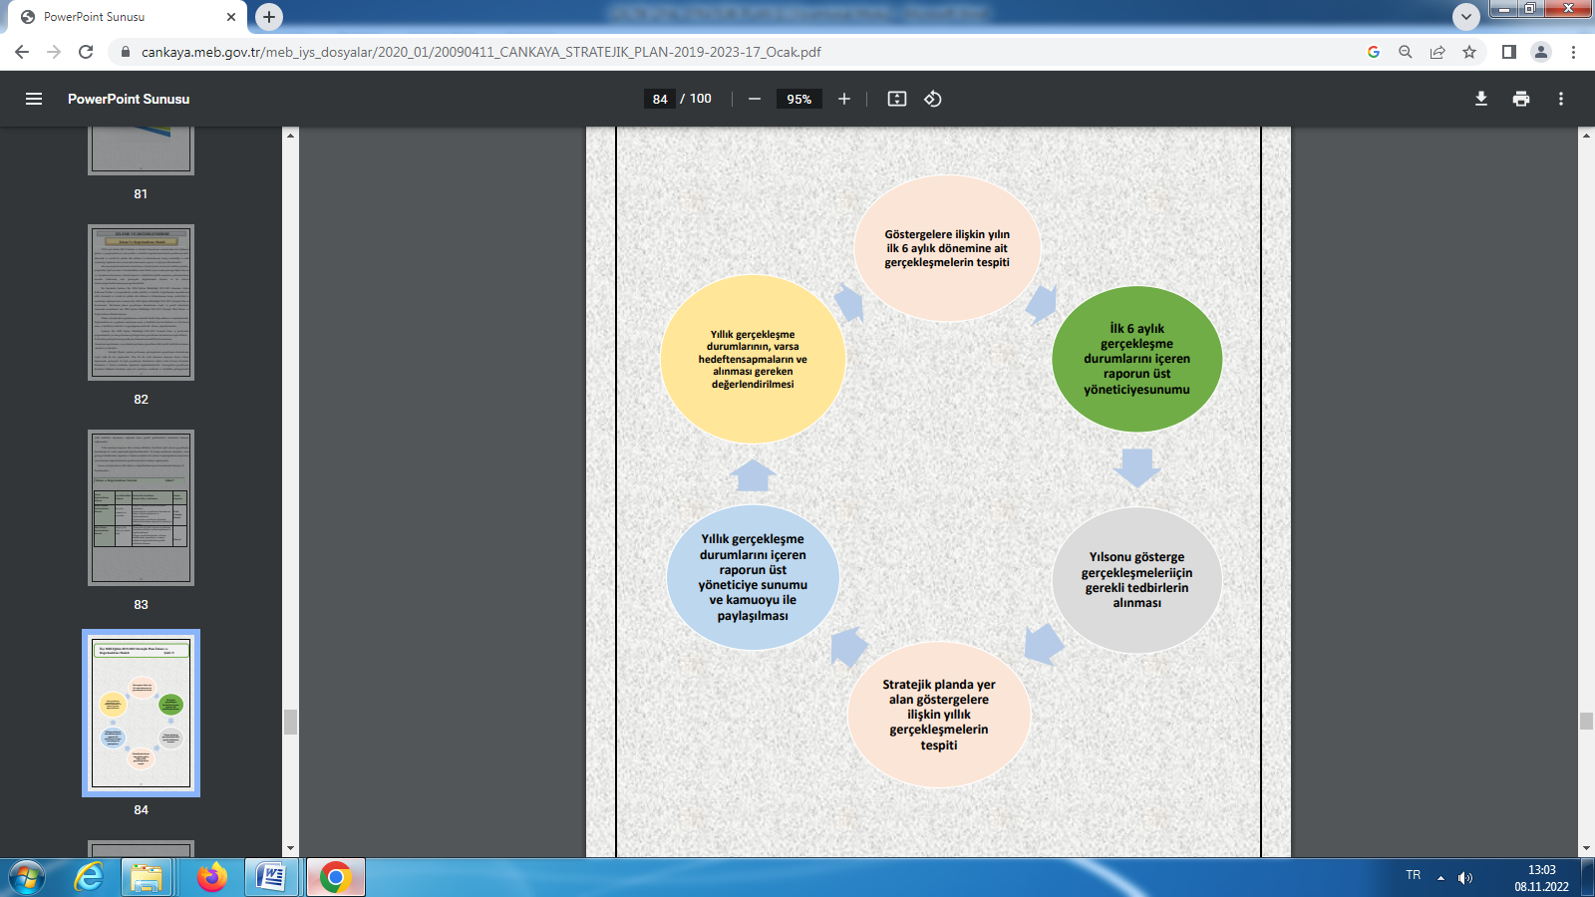

MALİYETLENDİRME
Çeltik Çok Programlı Anadolu Lisesi 2024-2028 Stratejik Planı’nın maliyetlendirilmesi sürecindeki temel gaye, stratejik amaç, hedef ve eylemlerin gerektirdiği maliyetlerin ortaya konulması suretiyle politika tercihlerinin ve karar alma sürecinin rasyonelleştirilmesine katkıda bulunmaktır. Bu sayede, stratejik plan ile bütçe arasındaki bağlantı güçlendirilecek ve harcamaların önceliklendirilme süreci iyileştirilecektir.
Bu temel gayeden hareketle planın tahmini maliyetlendirilmesi şu şekilde yapılmıştır:
- Hedeflere ilişkin eylemler durum analizi çalışmaları sonuçlarından hareketle birimlerin katılımlarıyla tespit edilmiştir,
- Eylemlere ilişkin maliyetlerin bütçe dağılımları yapılmadan önce genel yönetim giderleri ayrılmıştır,
- Bakanlığımıza merkezi yönetim bütçesinden ayrılan pay, valiliklerin ve belediyelerin katkıları ile okul aile birliklerinin katkıları, sosyal yardımlaşma ve diğer gelirler hesaplanmıştır,
- Eylemlere ilişkin tahmini maliyetler belirlenmiştir,
- Eylem maliyetlerinden hareketle hedef maliyetleri belirlenmiştir,
- Hedef maliyetlerinden yola çıkılarak amaç maliyetleri belirlenmiş ve amaç maliyetlerinden de stratejik plan maliyeti belirlenmiştir.
Genel bütçe, valilikler, belediyeler ve okul aile birliklerinin yıllık bütçe artışları ve eğilimleri dikkate alındığında Millî Eğitim Bakanlığı 2024-2028 Stratejik Planı’nda yer alan stratejik amaçların gerçekleştirilebilmesi için tabloda da belirtildiği üzere beş yıllık süre için tahmini 215.000 TL’lik kaynağın elde edileceği düşünülmektedir.

Kaynak Tablosu
Kaynak Tablosu | 2024 | 2025 | 2026 | 2027 | 2028 | Toplam Maliyet
Genel Bütçe (elektrik Su Tel. vb  hariç) | 29.000 | 34.000 | 39.000 | 44.000 | 49.000 | 195.000
Valilik Ve  Belediyelerin Katkısı | 0,00 | 0,00 | 0,00 | 0,00 | 0,00 | 0,00
Okul aile Birlikleri | 3000 | 3500 | 4000 | 4500 | 5000 | 20.000
Diğer AB ve Sosyal  Dayanışma Fonları | 0,00 | 0,00 | 0,00 | 0,00 | 0,00 | 0,00
TOPLAM | 32.000 | 37.500 | 43.000 | 48.500 | 54.000 | 215.000
Müdürlüğümüz stratejik planında 22 hedef bulunmaktadır. Söz konusu hedeflere ilişkin bütçe dağılımları 5 yıllık olarak alttaki tabloda belirtilmiştir. Tabloda görüldüğü üzere son iki yılın gelir ve giderlerinde yaşanan artıştan hareketle hazırlanan beş yıllık maliyetlendirme sonucunda Müdürlüğümüzün tahmini olarak 215.000 TL’lik bir harcama yapacağı düşünülmektedir. Plan dönemi amaç maliyetlerine ilişkin alttaki tabloda ayrıntılı bilgiye yer verilmiştir.

İZLEME DEĞERLENDİRME
5018 sayılı Kamu Mali Yönetimi ve Kontrol Kanunu’nun amaçlarından biri; kalkınma planları ve programlarda yer alan politika ve hedefler doğrultusunda kamu kaynaklarının etkili, ekonomik ve verimli bir şekilde elde edilmesi ve kullanılmasını, hesap verebilirliği ve malî saydamlığı sağlamak üzere, kamu malî yönetiminin yapısını ve işleyişini düzenlemektir.
Bu amaç doğrultusunda kamu idarelerinin; stratejik planlar vasıtasıyla, kalkınma planları, programlar, ilgili mevzuat ve benimsedikleri temel ilkeler çerçevesinde geleceğe ilişkin misyon ve vizyonlarını oluşturması, stratejik amaçlar ve ölçülebilir hedefler saptaması, performanslarını önceden belirlenmiş olan göstergeler doğrultusunda ölçmesi ve bu sürecin izleme ve değerlendirmesini yapması gerekmektedir.
Bu kapsamda Çeltik Çok Programlı Anadolu Lisesi Müdürlüğü 2024-2028 dönemine ilişkin Kalkınma Planları ve programlarda yeralan politika ve hedefler doğrultusunda kaynaklarının etkili, ekonomik ve verimli bir şekilde elde edilmesi ve kullanılmasını, hesap verebilirliği ve saydamlığı sağlamak üzere Çeltik Çok Programlı Anadolu Lisesi 2024-2028 Stratejik Planı’nı hazırlamıştır. Hazırlanan planın gerçekleşme durumlarının tespiti ve gerekli önlemlerin zamanında alınabilmesi için Çeltik Çok Programlı Anadolu Lisesi 2024-2028 Stratejik Planı İzleme ve Değerlendirme Modeli alınmıştır.
İzleme, stratejik plan uygulamasının sistematik olarak takip edilmesi ve raporlanmasıdır. Değerlendirme ise, uygulama sonuçlarının amaç ve hedeflere kıyasla ölçülmesi ve söz konusu amaç ve hedeflerin tutarlılık ve uygunluğunun analizidir. İzleme, değerlendirmede;

Çeltik Çok Programlı Anadolu Lisesi 2024-2028 Stratejik Planı ve performans programlarında yer alan performans göstergelerinin gerçekleşme durumlarının tespit edilmesi, Performans göstergelerinin gerçekleşme durumlarının hedeflerle kıyaslanması,
Sonuçların raporlanması ve paydaşlarla paylaşımı, güncelleme dâhil gerekli tedbirlerin alınması süreçleri yer alacaktır.
Stratejik Planda yeralan performans göstergelerinin gerçekleşme durumlarının tespiti yılda iki kez yapılacaktır. Yılın ilk altı aylık dönemini kapsayan birinci izleme kapsamında, göstergeler ile ilgili gerçekleşme durumlarına ilişkin veriler Strateji

Göstergelerin gerçekleşme durumları hakkında hazırlanan rapor üst yöneticiye sunulacak ve böylelikle göstergelerdeki yıllık hedeflere ulaşılmsını sağlamak üzere gerekli görülebilecek stratejilerin alınması sağlanacaktır.
Yılın tamamını kapsayan ikinci izleme dâhilinde; hedeflerle ilgili yılsonu gerçekleşme durumlarına ait veriler toplanarak değerlendirilecektir. Yıl sonu
gerçekleşme durumları, varsa gösterge hedeflerinden sapmalar ve bunların nedenleri üst yönetici başkanlığında harcama birim yöneticilerince değerlendirilerek gerekli stratejilerin alınması sağlanacaktır.

